**STŘEDOŠKOLSKÁ ODBORNÁ ČINNOST**

**Obor č. 10: Elektrotechnika, elektronika a telekomunikace**

**Inteligentní tavná pistole**

Martin Kousal

Jihomoravský kraj Brno 2019

**STŘEDOŠKOLSKÁ ODBORNÁ ČINNOST**

**Obor č. 10: Elektrotechnika, elektronika a telekomunikace**

**Inteligentní tavná pistole**

**Smart hot glue**

Autor: Martin Kousal

Škola: Střední průmyslová škola a Vyšší odborná škola Brno, Sokolská, příspěvková organizace, Sokolská 1, 602 00 Brno

Kraj: Jihomoravský kraj

Konzultant: Ing. Jaroslav Nesvadba, Ing. Jakub Streit

Brno 2019

Prohlašuji, že jsem svou práci SOČ vypracoval/a samostatně a použil/a jsem pouze prameny a literaturu uvedené v seznamu bibliografických záznamů.

Prohlašuji, že tištěná verze a elektronická verze soutěžní práce SOČ jsou shodné.

Nemám závažný důvod proti zpřístupňování této práce v souladu se zákonem č. 121/2000 Sb., o právu autorském, o právech souvisejících s právem autorským a o změně některých zákonů (autorský zákon) ve znění pozdějších předpisů.

V Brně dne: …………………… …………………………….

podpis autora

**Poděkování**

Děkuji Ing. Jaroslavu Nesvadbovi za obětavou pomoc, podnětné připomínky a nekonečnou trpělivost, kterou mi během realizace práce poskytoval. Také bych rád poděkoval Ing. Barnabášovi Jakabovi za pomoc při praktické realizaci obalu pistole.

**Anotace**

Cílem této práce je navrhnout a vyrobit funkční model tavné pistole s nastavitelnou a následně udržovanou teplotou a s automatizovaným dávkováním lepidla, včetně mechanických a elektronických vylepšení pro pohodlnější manipulaci.

**Klíčová slova**

Tavná pistole, regulace teploty, ESP32, Arduino

**Annotation**

The purpose of this work is create hot glue gun with the possibility of setting temperature and automatic outflow of melt glue, with mechanical and electronic improvements which allows more comfortable using.

**Keywords**

Hot glue gun, temperature regulation, ESP32, Arduino

Obsah

1 Úvod 8

2 Teorie lepení 9

2.1 Princip lepení 9

2.2 Termoplastické lepidlo 9

2.3 Adheze 9

3 Zapojení 10

3.1 Základní parametry tavné pistole 10

3.2 Napájecí zdroj 10

3.3 Mikrokontrolér 11

3.3.1 UART 13

3.3.2 I2C 14

3.3.3 SPI 14

3.3.4 ADC 15

3.4 Měření teploty 16

3.5 Napájení měřícího obvodu 17

3.6 Ohřev lepidla 18

3.6.1 Pulzně šířková modulace 19

3.7 Řízení motorů 20

3.8 Napájení motorů 22

3.9 OLED displej 22

4 Mechanické řešení 24

4.1 Vytlačovací mechanismus 24

4.2 Pouzdro tavné pistole 24

4.2.1 Návrh 24

4.2.2 Výroba 25

5 Návrh DPS 26

6 Programování čipu ESP32 27

7 Ovládání tavné pistole 28

8 Závěr 29

9 Seznam použité literatury a zdrojů informací 30

10 Seznam obrázků 32

11 Seznam příloh 33

12 Seznam použitých odborných výrazů 34

A. Schéma celkového zapojení napájecí části 35

B. Schéma celkového zapojení logické části 36

C. Fotografie osazené desky 37

D. Struktura přiloženého média 38

# Úvod

Spousta lidí v dnešní době používá tavnou pistoli, zřejmě kvůli jejím nesporným výhodám oproti jiným druhům lepidel. Během chvilky je možné vytvořit kvalitní, lehce vyrobitelné a částečně i rozebíratelné spoje. Bohužel žádné pistole, které se dají běžně koupit v obchodě, neumožňují přesné nastavení teploty. Při časté práci s tavnou pistolí začínáme narážet i na mnoho dalších nedostatků, které jsou shrnuty v následujících odrážkách:

* Přehřívání lepidla
* Nevhodná teplota způsobující zhoršené lepící vlastnosti
* Vytékání lepidla při nečinnosti
* Dlouho trvající zahřívání
* Nutnost dostupnosti elektrické sítě

Cílem této práce je tedy vytvořit prototyp inteligentní tavné pistole, který tyto nedostatky odstraní. Bude řízen mikrokontrolérem, který umožní změnu programu a vlastností bez zásahu do samotného hardwaru.

Hlavní výhodou bude, že si můžete nastavovat teplotu, která se bude poté automaticky udržovat a tak nebude docházet ke zbytečnému přehřívání lepidla. Pro napájení půjde použít jakýkoliv adaptér ze síťových 230 V na stejnosměrných 12 V nebo akumulátor o stejném napětí, díky čemuž nebude pistole závislá na elektrické síti. Můžeme tedy pracovat i ve venkovních podmínkách nebo v prostorech, kde by nám napájecí kabel zbytečně zavazel.

Pro lepší uživatelský komfort bude celá pistole mít jedno hlavní ovládání pomocí inkrementálního enkodéru a všechny potřebné informace budou vypisovány na displej.

Vysouvání lepidla bude realizováno pomocí motorů, které se budou spínat jedním tlačítkem. Odpadá tedy nutné neustálé mačkání ovládací páky, které můžeme vidět u všech ostatních komerčně dostupných pistolí.

# Teorie lepení

## Princip lepení

Lepení je technologie spojování materiálů na základě vzniku nerozebíratelného spoje. Spojovat přitom můžeme stejné i různé materiály. Existuje mnoho druhů lepidel, které se dělí do mnoha skupin podle různých kritérií, např. podle lepených materiálů, teplotní odolnosti, chemické odolnosti, atp. V tomto případě se jedná o lepení za pomoci termoplastického lepidla, což je lepidlo, které je v pevném stavu a pro účel slepení dvou věcí se musí roztavit. Při použití tohoto druhu lepidel dochází ke vzniku spoje na základě adheze materiálů.

## Termoplastické lepidlo

Základem termoplastického lepidla je termoplast. Termoplast je druh plastu, u něhož dochází při určité teplotě k zlepšení jeho tvárných vlastností až k roztavení. Po ochlazení se termoplast stává opět tuhým. Celý tento proces lze několikrát opakovat bez výrazného zhoršení jeho vlastností.

Termoplasty jsou polymery složené z lineárních makromolekul. Tyto řetězce makromolekul jsou drženy pohromadě mezimolekulárními vazbami. V průběhu zahřívání termoplastu tyto vazby měknou a termoplast se stává plastickým a tvárným. Pokud jej budeme dále zahřívat, bude měknout a postupně se stávat kapalným. Díky tomuto chování jej lze použít jako lepidlo. V případě tavných pistolí dochází k tání v rozmezí 140 °C až 200 °C, což jsem zjistil a ověřil sérií praktických měření.

## Adheze

Adheze je fyzické přitahování nebo spojení dvou látek, obzvláště makroskopicky pozorovatelné přitahování rozdílných látek. Jednoduše řečeno je to schopnost materiálů spolu přilnout. V tomto případě dochází k tzv. mechanické adhezi. U tohoto typu dojde k vyplnění pórů a nerovností látek tekutým lepidlem. Můžeme tedy říci, že takto vyrobený spoj drží na základě tvarového styku.

Z výše uvedených důvodů je tavná pistole vhodná pro spojování materiálů s velkou drsností povrchů, nebo porézních materiálů, což jsou materiály, které obsahují velké množství dutin nebo pórů, do kterých může lepidlo zatéct.

# Zapojení

## Základní parametry tavné pistole

V následujících odrážkách jsou uvedeny základní technické parametry, podle kterých budu navrhovat celou elektroniku a systém řízení.

* Napájení 12 V
* Příkon 40 W
* Maximální teplota 300 °C
* Plynule regulovatelná teplota
* Automatický posun materiálu pomocí motorů
* Displej

Na obrázku 4.1 je vidět blokové schéma, kde je naznačeno alespoň přibližné zapojení elektroniky v mé tavné pistoli. Všechny části jsou napájeny z jednoho stabilizovaného zdroje napětí o velikosti 12 V, které je dále sníženo na 5 V a 3,3 V. Toto blokové schéma slouží pouze pro hrubou orientaci v jednotlivých funkčních celcích a jako ilustrace celkového vzájemného propojení jednotlivých částí. Pomyslným „mozkem“ celé tavné pistole je mikrokontrolér ESP32. Jednotlivé bloky budou dále rozebrány v samostatných podkapitolách.

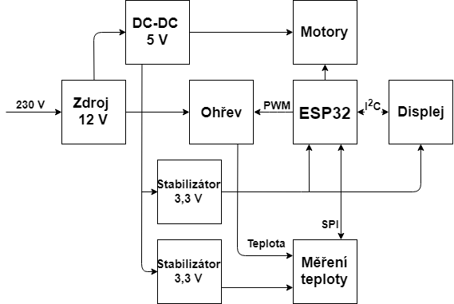

Obrázek 3.1: Blokové schéma zapojení pistole

## Napájecí zdroj

Celá tavná pistole je, jak již bylo zmíněno, napájena ze síťového adaptéru. Tyto adaptéry se dělí do dvou základních skupin. Tou první jsou adaptéry, které ke svému fungování využívají principu transformátoru. Tyto adaptéry se dnes již moc nevyskytují, jelikož jsou těžké a nemají příliš vysokou účinnost, ovšem v aplikacích, kde je třeba přesné napětí s minimálním vysokofrekvenčním rušením (např. audiotechnika, měřící technika) se využívají dodnes.

Já jsem ovšem zvolil adaptér ze skupiny druhé a to spínaný zdroj. Tyto zdroje se vyznačují svou malou hmotností v poměru k možnému výkonu. To je způsobeno vysokou účinností a použitím polovodičových prvků namísto transformátoru. Díky své konstrukci má také širší možnosti vstupního napětí a to 110 V až 240 V AC/50 Hz. Tento adaptér nám poskytuje stabilizované výstupní napětí 12 V DC a maximální výstupní proud 5 A.

Uvedené napětí je přímo použito na ohřev topného tělesa. Dále je součástí pistole další spínaný měnič, který nám poskytuje 5 V pro napájení motorů. Z tohoto napětí je dalšími dvěmi, tentokrát lineárními stabilizátory sníženo napětí na 3,3 V. Jeden ze stabilizátorů napájí celou digitální část (tj. mikrokontrolér, displej) a druhý je vyhrazen pouze pro měření teploty. I když by z hlediska tekoucího proudu tímto stabilizátorem stačil pouze jeden, využil jsem dva, kvůli tomu, že digitální signály a mikrokontrolér svou prací vytváří napěťové špičky, které by negativně ovlivňovaly výsledky měření.

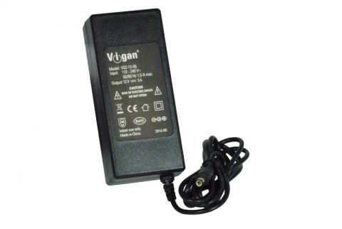

Obrázek 3.2: Síťový napájecí adaptér [1]

## Mikrokontrolér

Mikrokontrolér je malý jednočipový počítač, který obsahuje jednu nebo i více centrálních procesorových jednotek, různé druhy pamětí a programovatelné vstupně-výstupní periferie.

Mozkem celé mé tavné pistole je mikrokontrolér ESP32 od firmy Espressif [2]. Což je poměrně moderní 32bitový mikrokontrolér (představen v roce 2016) pracující pod operačním systémem FreeRTOS, který v sobě ukrývá spoustu periferií a rozhraní. Mezi ně se řadí např. I2C, SPI, UART, CAN a mnoho dalších. Kromě toho v sobě ukrývá také Wi-Fi a Bluetooth rozhraní, to vše ve velmi malém pouzdře 6 x 6 mm. Já jsem pro svou DPS použil variantu ESP-WROOM-32, což je podstatně větší součástka, ale integruje v sobě potřebné filtrační kondenzátory, flash paměť, ve které je uložen program a také anténu pro bezdrátovou komunikaci. Tohle provedení je připraveno pro SMD pájení. Stačí pouze přivést 3,3 V k napájení, nahrát program a mikrokontrolér je připraven, nejsou nutné žádné další součástky.

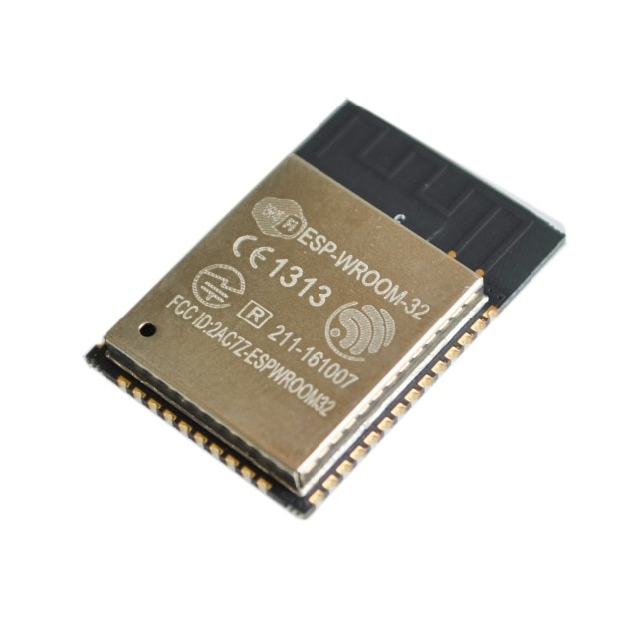

Obrázek 3.3: Mikrokontrolér ESP WROOM 32 [3]

Pro ESP32 jsem se rozhodl, protože je to vzhledem ke svým rozměrům a velmi příznivé ceně velice výkonný mikrokontrolér. Díky přítomnosti Bluetooth a Wi-Fi lze do budoucna uvažovat o velice snadném rozšíření pistole o monitorování stavu teploty, ovládání a mnoho jiných věcí. Díky tomu, že lze velice jednoduše programovat ve vývojovém prostředí Arduino IDE a v jejich jazyce Wiring, jej lze zařadit právě ke skupině vývojových desek Arduino. Ty ale většinou bývají osazeny 8bitovými mikrokontroléry rodiny AVR ATmega od firmy Atmel. Díky moderní architektuře je ale mikrokontrolér svým výkonem úplně na jiné úrovni. Jen pro srovnání, nejčastěji používaná deska Arduino Nano obsahuje mikrokontrolér ATmega 328, který má 32 kB flash paměti a 2 kB SRAM a pracuje na taktu až 20 MHz, kdežto ESP32 má 4 MB flash paměti, 520 kB SRAM a dokáže běžet až na úctyhodných 240 MHz, což je teoreticky 12 krát rychlejší, v praxi je ale ještě rychlejší a to díky moderní architektuře. Díky tomuto výkonu a paměťovým možnostem jej ale nemusíme programovat pouze v jazyce Wiring, ale můžeme použít moderní jazyky jako např. C, C++, Python nebo Lua.

Samotný mikrokontrolér je ovšem bez nahraného uživatelského programu nepoužitelný. Jenže čip sám o sobě neobsahuje žádný USB vstup, nebo možnost nahrávání programu po síti přes Ethernet a tak je jediná možnost, jak nahrát první program, použití sériové linky, označované jako UART. Abych mohl nahrát program do paměti čipu, musel jsem použít převodník USB-UART. Jako nejvhodnější a zároveň jednoduše dostupný se jevil čip CP2102 od firmy Silicon Labs [4]. Je opět velmi malý a nepotřebuje mnoho externích součástek. Zapojení je pouze základní, které definoval výrobce v datasheetu. Bude umístěn na samostatné desce, která se bude připojovat externě konektorem. Tuto možnost jsem zvolil, jelikož uživatelský program bude třeba do výsledné pistole nahrát pouze jednou a poté již mikrokontrolér dokáže pracovat sám o sobě i bez použití převodníku. Pokud bych opět chtěl někdy v budoucnu přehrát program, stačí jednoduše připojit převodník, program nahrát a poté odpojit. Tímto řešením se snižuje cena výsledné pistole a také se ušetří relativně hodně místa na DPS, což vede zmenšení celkových rozměrů pistole.

### UART

Jedná se o asynchronní sériové rozhraní, které je používáno pro sériovou komunikaci. Podporují jej v dnešní době všechny používané počítače. V dřívějších dobách se hojně používaly také paralelní komunikační porty, avšak s příchodem USB (Universal Serial Bus) standardu byly vytlačeny.

Název sériové rozhraní vznikl díky způsobu, jakým se přenáší data. Při přenosu se vezmou data, naskládají se do tzv. bufferu a po 8mi bitech se přenáší za sebou, tedy sériově. Je to veliká výhoda, protože je možné data přenášet pouze po jednom kabelu. Každý začátek přenosu dat je navíc ještě provázen start a stop bitem, který dává příkaz přijímači k zahájení přijímání dat.

Sériové porty jsou full-duplexní, což znamená, že lze přenášet data zároveň oběma směry. Je toho docíleno tím, že jsou zařízení propojena pomocí dvou drátů, tzv. RX (receive) a TX (transmit). Většina dnešních mikrokontrolérů již obsahuje jedno, nebo i více těchto sériových rozhraní. To je případ i mnou zvoleného ESP32, které hardwarově podporuje až 3 sériové kanály zároveň. Jelikož se ale jedná o asynchronní rozhraní, není možné dosahovat příliš vysokých přenosových rychlostí. V praxi lze úplně běžně komunikovat rychlostí až 115 kB/s.

Jak již bylo zmíněno, využívám sériové komunikace pro nahrávání programu do mikrokontroléru. Ovšem tohle není jediná funkce, kterou mohu využít. Při programování se hodí sériová linka také pro ladění programu, jelikož si lze nechat posílat důležité hodnoty a proměnné do terminálu na počítači, kde je přehledně uvidíte a můžete snadno odhalit případnou chybu. Terminál je aplikace, které příchozí data ze sériového rozhraní, nebo USB převodníku převede do lidsky čitelné podoby a vypíše je. Je v dnešní době součástí skoro každého lepšího vývojového prostředí a umožňuje mnohem rychlejší vývoj, než za použití jiných prostředků k ladění.

### I2C

Tato sběrnice dostala název zkrácením slov Internal-Integrated-Curcuit Bus. Již z názvu se dá poznat, že se jedná o sběrnici, která je určena pro komunikaci a přenos dat mezi integrovanými obvody v rámci jednoho zařízení.

Velkým kladem je, že komunikace probíhá opět pouze po dvou vodičích SDA a SCL. Ten první je určen pro přenos dat a druhý pro synchronizační signál, tzv. hodiny. Díky tomuto zapojení lze komunikovat mnohem vyššími rychlostmi, které se odvíjí od frekvence hodin, která může být 100 kHz, 400 kHz nebo jednotky MHz.

Hlavní výhodou je však počet možných připojených zařízení. Na jednu sběrnici může být připojeno až 128 zařízení, díky používání 7 bitových adres. Ty jsou většinou určeny již od výrobce, ale v mnoha čipech se dají ručně změnit a lze používat více stejných zařízení zároveň. Komunikace je v tomto případě obousměrná v režimu half-duplex, avšak jen jedno zařízení může být tzv. master. Toto zařízení vysílá hodinový signál a pomocí adres a kombinace bitů určuje, které zařízení může momentálně vysílat. Ostatní zařízení jsou v slave módu a čekají, až přijde zpráva s jejich adresou a povolením k vysílání a po skončení přenosu se vrátí zpět do přijímacího režimu.

Díky použití vyšších přenosových rychlostí a hodinových frekvencí se využívá tato sběrnice pouze v rámci jedné DPS, jelikož může nastat vysokofrekvenční rušení, které by znemožnilo přenos, nebo by generovalo náhodné chyby. Sběrnice totiž nemá kromě potvrzovacího bitu, který nám určuje úspěšné odeslání, žádnou jinou ochranu a kontrolu přenosu dat.

V tavné pistoli je tato sběrnice použita pro připojení displeje a komunikaci s ním. Díky jejímu využití lze v praxi dosáhnout relativně vysoké obnovovací frekvence (FPS).

### SPI

Sběrnice SPI (Seriál Peripheral Interface) je opět jednou ze sběrnic používaných pro komunikaci v rámci jednoho zařízení. Celá sběrnice je opět řízena jedním zařízením, které je v režimu master a ostatní jsou slave. Přenos dat je zcela synchronní a oproti předchozí sběrnici navíc obousměrný v režimu full-duplex. Synchronizace je řízena hodinovým signálem, který generuje master zařízení. Tato sběrnice je ovšem mnohem rychlejší. Hodinový signál se běžně pohybuje v rozsahu 1 MHz až 10 MHz, pokud se dodrží jisté podmínky při návrhu DPS, lze dosáhnout až 96 MHz. Přenosová rychlost se při nejvyšším taktovacím signálu pohybuje až u hodnoty 24 Mb/s.

Jelikož je komunikace full-duplexní, je zapotřebí více vodičů, než u sběrnice I2C. Pro základní konfiguraci (jedno master a jedno slave zařízení) je zapotřebí použití 4 vodičů, MOSI (Master Output, Slave Input), MISO (Master Input, Slave Output), SCK (hodinový signál) a CS (Chip Select). S každým přidaným zařízením se počet použitých vodičů zvyšuje o jeden. Signál Chip Select je totiž nutné přivést do každého zařízení zvlášť, takže jednoduše řečeno potřebujeme tolik výstupních portů na mikrokontroléru, kolik máme slave zařízení. Tato nutnost je relativně velkou nevýhodou, avšak je vykoupena vysokou přenosovou rychlostí. U I2C se komunikující zařízení určuje pomocí jeho adresy, která se posílá společně s režijními příkazy, což snižuje rychlost komunikace, kdežto u SPI se komunikující zařízení určují právě pomocí onoho vodiče CS. Na začátku komunikace je na tomto vodiči nastavena logická 0, čímž je okamžitě slave zařízení připraveno přijímat, nebo vysílat potřebná data. V jednu chvíli může komunikovat pouze jedno slave zařízení s master, protože jinak by došlo na vodičích MOSI a MISO ke kolizi dat.

Sběrnici SPI jsem využil pro připojení externího AD převodníku, který je určen pro měření teploty na hrotu tavné pistole.

### ADC

AD převodník, neboli zkráceně ADC (Analog to Digital Converter) je speciální zařízení, které nám umožňuje převádět spojitý signál na signál digitální. Tento přenos je pro nás důležitý, jelikož mikrokontrolér sám o sobě neumožňuje zpracování analogového signálu. Musíme jej tedy převést na digitální, zpracovat a v případě potřeby jej můžeme DA převodníky, neboli DAC (Digital to Analog Converter) převést zpět na signál analogový.

Samotný převod se skládá hlavně ze dvou fází, ve skutečnosti jich je mnohem více, ale při výběru převodníku se budeme zajímat hlavně o tyto dvě. Jsou jimi rychlost vzorkování a poté rozlišení, jinak řečeno kvantování.

Rychlost vzorkování nám určuje, kolik vzorků (měření) jsme schopni provést za určitý časový úsek. Lze ji také nazvat vzorkovací frekvencí. Typicky se tato frekvence pohybuje v řádech kHz až po desítky (výjimečně stovky) kHz. Například u CD přehrávačů se běžně používá hodnota 44,1 kHz, ale v profesionální audiotechnice se lze úplně běžně setkat s hodnotami 192, nebo 384 kHz. Toto „omezení“ je kvůli tomu, že úsek analogového signálu se sice v reálu dá donekonečna zvětšovat, ale počítače mají pouze omezenou kapacitu paměti a také nejsou nekonečně rychlé.

Rozlišení převodníku je dáno jeho konstrukcí a provedením. Ale vzhledem k tomu, že počítače a další výpočetní zařízení umějí vyjádřit hodnotu pouze určitým oborem hodnot s omezenou přesností, je nutné stanovit rozlišení převodníku. Tato hodnota se uvádí v počtu bitů a vyjadřuje nám, kolika hodnot může digitální podoba analogového signálu nabývat. V běžné praxi se setkáváme s hodnotami od 8 bitů (28 hodnot) do 32 bitů (232 hodnot).

## Měření teploty

Výběr správného teplotního snímače byl poměrně obtížný, jelikož jsem měl několik zásadních požadavků. Prvním požadavkem byla teplotní odolnost od 0 °C až do minimálně 300 °C. Dalším požadavkem byla přesnost měření. Chtěl jsem dosáhnout přesnosti minimálně 1 °C. V neposlední řadě byly také při výběru kladeny požadavky na rozměry a výslednou cenu. Nakonec jsem pro měření teploty vybral platinové čidlo PT1000, které má rozsah teplot od -50 °C až do 500 °C a rozměry pouze 3 x 2 x 1,25 mm.

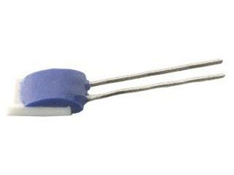

Obrázek 3.4: Platinové teplotní čidlo PT1000 [5]

Dále bylo potřeba vymyslet, jak vlastně teplotu měřit. Teplotní čidlo se chová jako termistor, což je elektrotechnická součástka, která při změně teploty mění svůj odpor. Takže potřebuji zjistit, jaký odpor má termistor a poté již snadno zjistím teplotu, jakou má tavná pistole. Jenže odpor není jednoduše měřitelná veličina. Musím ho měřit nepřímou metodou a to s použitím Ohmova zákona, který říká, že odpor je přímo úměrný podílu napětí a proudu. Abych tedy mohl provádět měření, musel jsem zajistit protékání konstantního proudu termistorem. Termistor je tedy zapojen do zdroje konstantního proudu, který je vytvářen bipolárním tranzistorem a zajišťuje, že čidlem bude protékat konstantní proud o velikosti 0,5 mA.

Samotné měření napětí probíhá pomocí již zmíněného AD převodníku. Nepoužívám ovšem AD převodník integrovaný v mikrokontroléru, ale použil jsem speciální čip MCP3202 od firmy Microchip [6]. Disponuje 2 kanály, 12bitovým rozlišením (4096 hodnot) a vzorkovací frekvencí až 100 kHz. Komunikace s tímto čipem probíhá přes sběrnici SPI. Rozhodl jsem se pro tuto variantu, jelikož převodník integrovaný v mikrokontroléru není dostatečně kvalitní a přesný pro moje účely. Zapojený je dle základního zapojení uvedeného v datasheetu.

Převodníkem tedy změříme napětí na termistoru, a jelikož známe hodnotu protékajícího proudu, můžeme si jednoduše pomocí Ohmova zákona dopočítat odpor termistoru a stanovit jeho teplotu pomocí níže uvedeného vzorce, který se opět nachází v datasheetu od výrobce včetně použitých konstant termistoru.

$$R_{t}=R_{0}*\left(1+A*T+B*T^{2}\right)=R_{0}*\left(1+3,90802*{10}^{-3}*T+5,802*{10}^{-7}*T^{2}\right)\left[Ω\right]$$

Rovnice 3.1: Výpočet odporu termistoru

$$T=\frac{-A+\sqrt{A^{2}-4*B*\left(1-\frac{R_{t}}{{I*R}_{0}}\right)}}{2*B}=\frac{-3,90802*{10}^{-3}-4*5.802*{10}^{-7}*\left(1-\frac{U}{0,005*1000}\right)}{2*5,802*{10}^{-7}}\left[°C\right]$$

Rovnice 3.2: Výpočet teploty termistoru

Tímto výpočtem získáme velmi přesnou teplotu termistoru, v rámci zpřesnění výsledků a eliminaci náhodných chyb zaokrouhluji výslednou hodnotu na celá čísla. Nepotřebuji totiž přesnost na setiny stupně při hodnotě např. 200 °C.

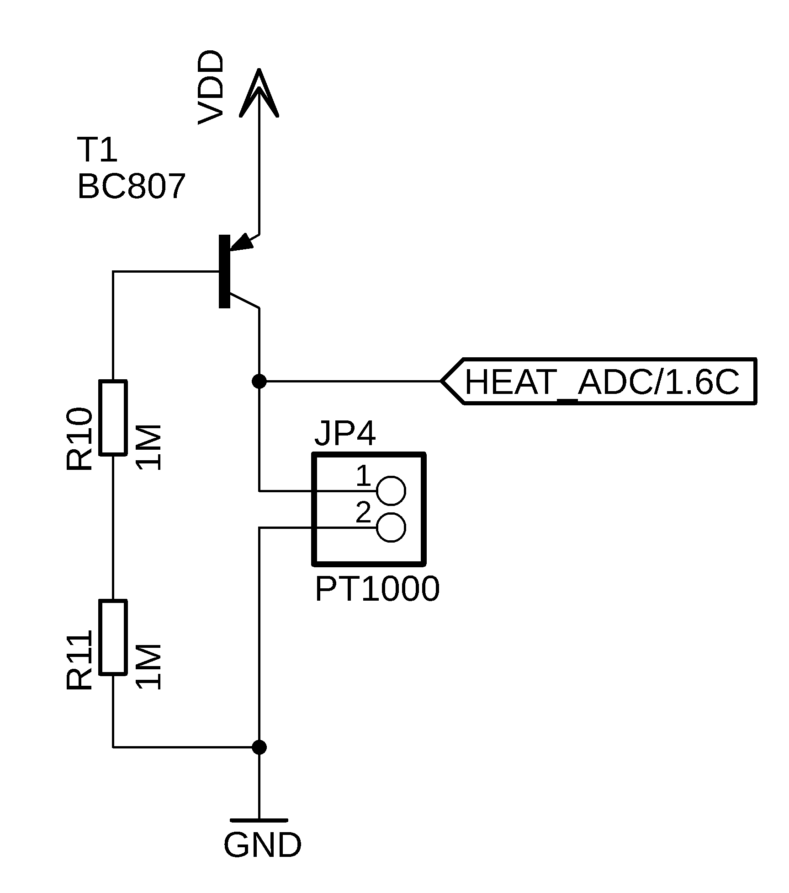

Obrázek 3.5: Zapojení teplotního čidla

## Napájení měřícího obvodu

Jelikož jsem si stanovil, že požaduji přesnost alespoň na jednotky stupňů Celsia, je nutné tomuto požadavku přizpůsobit celý proces měření včetně všech okolností. Velice důležitým aspektem při měření analogových veličin je kvalita a filtrace napájení u AD převodníků. Proto je celý obvod s termistorem včetně AD převodníku napájen ze svého vlastního lineárního stabilizátoru, který snižuje napětí z 5 V na 3,3 V. Mohl jsem celý obvod napájet z již existujících 3,3 V pro mikrokontrolér, ale není to úplně vhodné. Digitální obvody a zařízení jsou složeny z mnoha tranzistorů, které se při své činnosti velice rychle přepínají, a tím vzniká v napájecím napětí vysokofrekvenční rušení, které se dá odstranit různými pasivními filtry, ale mnohem jednodušší a efektivnější je oddělit napájení analogových a digitálních částí obvodu.

Při výběru stabilizátoru jsem musel brát ohled na to, že rozdíl vstupního a výstupního napětí je pouze 1,7 V, což je pro běžné lineární stabilizátory malý rozdíl napětí pro jejich správnou funkci. Většina stabilizátorů vyžaduje rozdíl alespoň 2 V, bylo proto nutné použít tzv. low-drop stabilizátor, který zvládá pracovat i s úbytkem napětí od 0,45 V.

Jako vhodný stabilizátor jsem našel LF33CV od výrobce STMicroelectronics [7], který dokáže dodávat trvale 500 mA a vyrábí se v provedení pro povrchovou montáž. Zapojení je opět provedeno dle datasheetu a skládá se ze samotného stabilizátoru a dvou filtračních kondenzátorů.

## Ohřev lepidla

K ohřátí hrotu tavné pistole v první verzi docházelo pomocí odporového drátu, což je velice tenký drát (průměr 0,18 mm), který má velký odpor, který se udává v Ω/m. Procházejícím proudem se tento drát zahřeje na vysokou teplotu a tím docházelo i k zahřátí hrotu. Odporového drátu jsem využíval díky jeho nízké pořizovací ceně a jednoduchosti řešení. Jelikož ale drát nemá žádnou povrchovou úpravu, docházelo by při namotání více vrstev na sebe ke zkratu mezi vrstvami, což je nežádoucí. Proto jsem použil kaptonovou pásku pro izolaci mezi vrstvami. Tato páska se vyznačuje hlavně svou vysokou teplotní odolností a také tím, že je elektricky nevodivá, což je ideální pro tuto aplikaci. Bohužel při delším používání a při prudkých teplotních změnách a zejména díky přímému kontaktu s drátem se začala tato páska rozpadat, což mělo za následek zkrat mezi vrstvami drátu a tím i snížení výkonu ohřevu. Bylo proto nutné vymyslet jiné řešení.

Dlouho jsem zkoumal různé způsoby a nakonec se mi jako ideální jevil ohřev pomocí topného tělesa, které se používá v 3D tiskárnách, je malý, výkonný a levný. V principu to není nic jiného než materiál, který má opět zvýšený odpor a při průchodu proudu se opět zahřeje. Využil jsem 40 W variantu na 12 V. Topné těleso je ve skutečnosti malý ocelový váleček o průměru 6 mm a délce 20 mm. Díky tomu, že se prodává jako hotový celek, není třeba nijak dále řešit izolaci a s ní spojené další problémy.

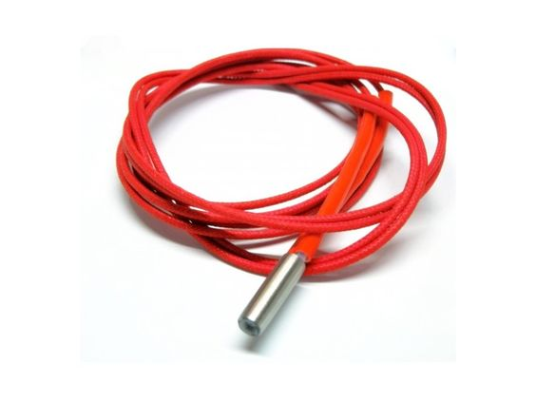

Obrázek 3.6: Topné těleso [8]

Řízení ohřevu má na starosti mikrokontrolér. Uživatel si nastaví požadovanou teplotu, která se stále zobrazuje na displeji společně s teplotou aktuální. Tuto požadovanou teplotu si mikrokontrolér zapamatuje a pomocí PID regulátoru se ji snaží neustále udržet. Aby mohla regulace probíhat, je topné těleso spínáno tranzistorem typu MOSFET, do kterého přichází vypočítaná střída pulzně šířkové modulace.

Výběr vhodného tranzistoru padl na typ Si4134 od firmy Vishay [9]. Mezi jeho hlavní vlastnosti patří maximální provozní napětí až 30 V a maximální trvalý proud jím procházející může být až 14 A. Dalším velice podstatným údajem je odpor v sepnutém (otevřeném) stavu, který zde činí 0,0145 Ω. Tento údaj je důležitý, jelikož čím vyšší je protékající proud a vyšší odpor, tím větší je poté výkonová ztráta, která se projeví nechtěným zahříváním tranzistoru. Zde tvoří výkonová ztráta maximálně 0,2 W, což je velice nízká hodnota a není třeba řešit případné chlazení tranzistoru.

### Pulzně šířková modulace

Pulzně šířková modulace, neboli PWM (Pulse Width Modulation), je modulace sloužící pro přenos analogového signálu pomocí dvouhodnotového signálu (logická 0 a 1). Modulace je proces, při kterém se mění charakter signálu. Jako dvouhodnotová veličina je v tomto případě elektrické napětí. Signál je přenášen pomocí tzv. střídy, což je poměr časů, ve kterých je obdélníkový signál v jednotlivých úrovních.

Tento způsob spínání tranzistorů se vyznačuje vysokou efektivitou, jelikož při částečně otevřeném tranzistoru vzniká mnohonásobně vyšší výkonová ztráta než při plně otevřeném tranzistoru (tzv. saturaci tranzistoru). Jelikož má PWM jen dva stavy, nedochází k těmto jevům a zvyšuje se tak efektivita a účinnost. PWM se dnes využívá ve všech možných zařízeních, kde je potřeba cokoliv regulovat, od jasu LED svítidel až po velké elektromotory u strojů, jde o moderní náhradu klasických lineárních regulátorů.

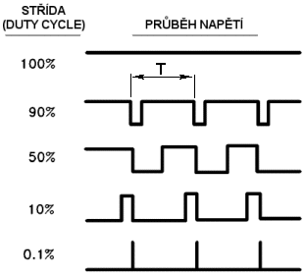

Obrázek 3.7: Pulzně šířková modulace [10]

## Řízení motorů

Dnešní stejnosměrné motory lze řídit mnoha různými způsoby. Prvním a relativně jednoduchým a nejlevnějším řešením je použít spínač, který bude spínat a rozpojovat kontakty od napájení k motoru. Tento způsob sice nezabere skoro žádné místo, ale pokud potřebujeme motory roztočit na druhou stranu, máme jedinou možnost, otočit polaritu zdroje na vstupu. Proto se sice jedná o jednoduché, ale nejméně efektivní řešení, navíc není žádná možnost regulace rychlosti, případnou zpětnou vazbu.

Další z možností je použít reléový spínač, který již můžeme ovládat signálem přicházejícím z mikrokontroléru. Díky možnosti spínacích a rozpínacích kontaktů již můžeme jednoduše otočit chod motoru. Relé je zároveň schopno přenášet poměrně vysoké proudy a tak se hodí pro řízení malých i velkých motorů. Díky využívání elektromagnetických principů a mechanických pohyblivých částí je ovšem nemožné jakkoliv regulovat rychlost otáčení. Další velkou nevýhodou jsou energetické nároky a velké rozměry a s tím spojená hmotnost.

Když se zamyslíme nad použitím polovodičů, ihned nás napadne tranzistor. S jedním tranzistorem již můžeme regulovat rychlost otáčení, jelikož tranzistor je schopen rychle se otevírat a zavírat. Díky tomu, můžeme použít již výše zmíněný PWM signál k regulaci rychlosti. Pokud požadujeme změnu směru otáčení, musíme použít zapojení minimálně 4 tranzistorů do tzv. H můstku. H můstek je speciální elektrický obvod sestavený z tranzistorů, který je určen pro řízení stejnosměrných motorů. Většinou se v jednom čipu ukrývají dva tyto obvody, čili je možno jedním čipem řídit dva nezávislé motory, nebo jeden krokový motor. Moderní H můstky obsahují navíc další možnosti řízení a ochran, jako například omezení proudu, indikaci chybových stavů, tepelnou ochranu nebo ochranu proti zkratu. Řízení probíhá pomocí kombinací logických hodnot na vstupních nožičkách čipu.

Při výběru vhodného H můstku jsem musel přihlédnout k několika kritériím. Tím prvním byl maximální možný protékající proud, kde jsem sérií měření zjistil, že potřebuji minimálně 600 mA na jeden motor. Dalším z kritérií byly opět rozměry a nutnost co nejmenšího počtu externích součástek.

Takovýchto čipů existuje na trhu nepřeberné množství, mě se ale jako nejvhodnější jeví čip DRV8833 od firmy Texas Instruments [11], který v pouzdře o velikosti 5 x 4 mm integruje dvoukanálový H můstek, kterým můžou protékat až 2 A. Málo místa na DPS zabere i díky tomu, že ke svému korektnímu provozu vyžaduje pouze 3 externí kondenzátory. Kanály jsou oddělené a umožňují kontrolovat jak směr otáčení motoru, jeho zabrzdění či regulaci rychlosti pomocí PWM. Obvod umožňuje signalizovat mikrokontroléru stavovou chybu, nebo je možné jej převést do režimu spánku, kdy nelze motory řídit a šetří se tak energie. Zapojení je převzato z datasheetu od výrobce a lze jej vidět na obrázku 4.7, kde signály přivedené na AIN1, BIN1 atd. jsou ovládacími signály z mikrokontroléru. Vpravo můžeme vidět výstupy zapojené k motorům, kterými jsou AOUT1, BOUT1 atd.

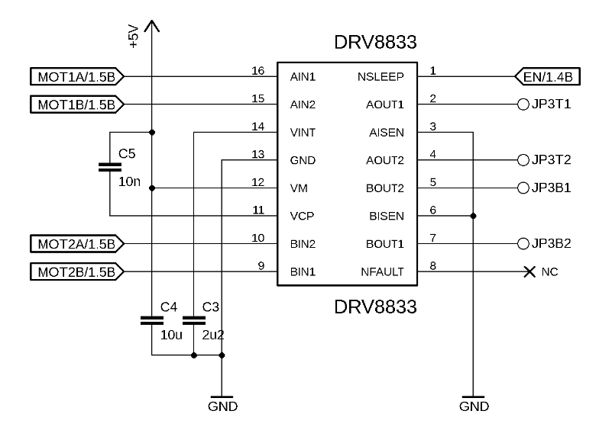

Obrázek 3.8: Schéma zapojení H můstku DRV8833

## Napájení motorů

Pro napájení motorů bylo zapotřebí snížit vstupní napětí z 12 V na 5 V. Jelikož je odebíraný proud pro samotné motory zhruba kolem 1,2 A a z tohoto napětí je potřeba ještě využít další 0,5 A pro ostatní elektroniku, je nemožné použít lineární stabilizátor 7805 nebo jemu podobné. Z důvodu velkého úbytku napětí a vysokého protékajícího proudu by vznikalo příliš velké odpadní teplo a já bych nebyl schopen toto teplo dostatečně efektivně odvést do chladiče. Dalším důvodem je, že při případném provozu na baterie by docházelo ke zbytečnému plýtvání energií.

Výběr padl na mikro step down modul, který je postaven okolo čipu MP2315 [12]. Tento modul byl koupen již jako hotový celek, jelikož se jeho prodejní cena nedá srovnat s cenou, kdybych jednotlivé součástky koupil a osadil sám. Je schopen nám trvale a spolehlivě poskytovat proud 3 A při efektivitě až 97,5 %, což nelze vůbec srovnávat s lineárními stabilizátory. Celý modul má však rozměry pouze 20 x 11 mm. Umožňuje volbu výstupního napětí buď pevně definovanými hodnotami, nebo si můžeme jeho hodnotu ručně nastavit pomocí trimru přímo umístěného na desce.

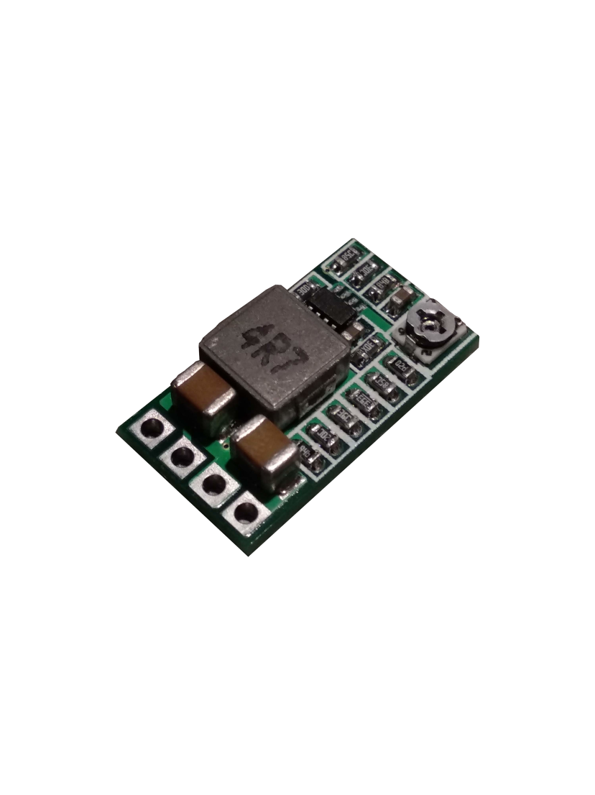

Obrázek 3.9: Step down modul [13]

## OLED displej

Pro tavnou pistoli jsem chtěl použít nějaké zobrazovací zařízení, které by zvyšovalo uživatelský komfort. Teplotu lze indikovat například pomocí svítivých diod, ale displej nám přináší mnohem více možností. Byl jsem postaven před otázku, který displej použít, jelikož displejů je mnoho druhů. Prvním rozhodnutím bylo, jestli potřebuji barevný displej, nebo mi stačí monochromatický (jednobarevný). Pro potřeby zobrazování aktuální teploty a nastavené teploty nejsou potřeba žádné barvy, takže jsem hledal jednobarevný displej. Dalším kritériem byla velikost a typ displeje. V dnešní době jsou hojně používané tzv. LCD displeje, které se skládají z tekutých krystalů a podsvícení, další možností byly displeje, které se používaly v mobilních telefonech Nokia 5110 nebo poměrně moderní, avšak v dnešní době se stále rozšiřující OLED displeje.

OLED displej se skládá z organických světlo emitujících diod, což znamená, že v jednotlivých pixelech (nejmenší možný bod zobrazovaného obrazu) displeje je organická hmota, která po přivedení elektrického napětí svítí. V dnešní době se OLED displeje vyrábějí v jednobarevných či vícebarevných variantách a mnoha různých rozlišeních a tvarech. V mém případě tedy využívám jednobarevný (konkrétně bílý) displej s rozlišením 128 x 64 pixelů a úhlopříčce 0,96 palců. Velikou výhodou tohoto displeje je úspora energie, protože displej nemá podsvícení a svítí přímo jednotlivé pixely. Takže pokud na displej nic nevypisuji, tak je opravdu zhasnutý a nespotřebovává žádnou energii, na rozdíl od LCD displejů. Díky tomuto principu má také podstatně lepší pozorovací úhly než většina jiných displejů.

Displej je řízen čipem SSD1306 od firmy Solomon Systech [14], do kterého jsou data z mikrokontroléru posílána skrze I2C sběrnici.

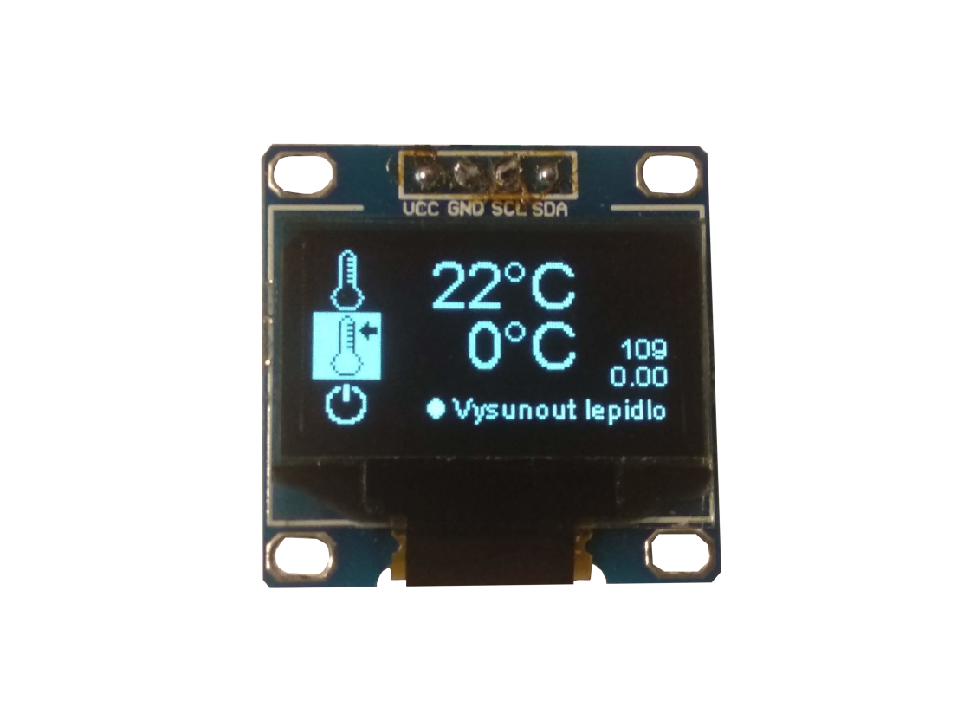

Obrázek 3.10: OLED displej

# Mechanické řešení

## Vytlačovací mechanismus

Lepidlo se dodává do tavné pistole ve formě tyčinek tvaru válce o průměru zhruba 7 mm, které je třeba automaticky posouvat. Pro vytlačování jsem použil podobný systém, jako se využívá v 3D tiskárnách. Lepidlo je vytlačováno pomocí dvou ozubených kol s přímým čelním ozubením s opačným směrem otáčení, která jsou od sebe vzdálena tak, aby výsledná mezera mezi nimi byla o něco málo menší, než je velikost tyčinky, která mezi nimi prochází. Ozubená kola jsou použita ze stavebnice Merkur a jde o pastorek s průměrem 11 mm, který má 17 zubů. Ozubená kola jsou připevněna na motoru s integrovanou převodovkou s převodovým poměrem 1:60, která nám zajišťuje snížení otáček a velký nárůst kroutícího momentu. Rychlost otáčení ozubených kol a tím i rychlost vytlačování lepidla je, jak již bylo zmíněno, možno regulovat.

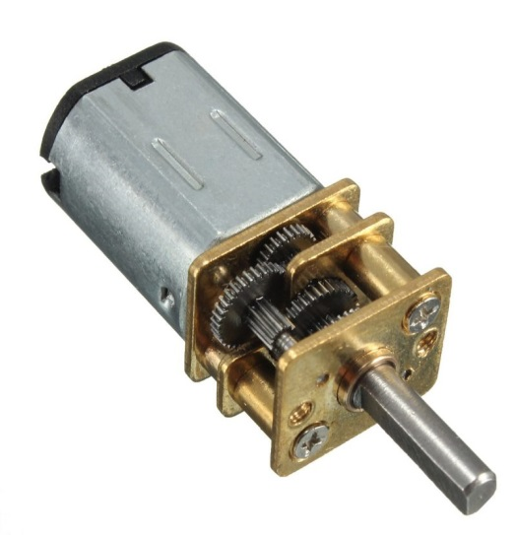

Obrázek 4.1: Použitý motor s převodovkou 1:60 [15]

## Pouzdro tavné pistole

### Návrh

Původně jsem přemýšlel o zabudování celého tohoto „upgradu“ do původního pouzdra od tavné pistole, kterou lze koupit v obchodě, toto řešení se ovšem brzy stalo nemožným z důvodu rozměrů. Proto jsem přistoupil k vlastnímu návrhu a následné výrobě celého pouzdra. Všechny modely byly vytvořeny v programu SOLIDWORKS [16]. Bylo zapotřebí nejprve vymodelovat všechny komponenty pistole jako je displej, hrot, motory, deska s elektronikou, konektory a další. Jako vzor mi posloužily různé druhy komerčně prodávaných tavných pistolí.

Celý obal se skládá ze dvou částí, které se k sobě spojují pomocí vrutů do plastu. Většina komponent je umístěna v jedné části a druhá slouží pouze jako jakýsi kryt, kterým se celá pistole přiklopí a přišroubuje. DPS je umístěna na distančních sloupcích a poté přišroubována, stejně jako displej, který je umístěn ve výřezu v obalu a následně přišroubován. Motory drží pouze zasunutím do připravených „držáčků“ stejně jako hrot pistole.

Tak jako každý výrobek, i moje tavná pistole prochází změnami a vylepšeními. V současné době je obal pistole již třetí verzí. První verze byla velice neforemná a velká. V druhé verzi jsem radikálně zmenšil rozměry, avšak vyskytly se drobné konstrukční problémy, kterých jsem si nevšimnul při návrhu, a pistole nešla složit. Třetí verze se z prozatímních výsledků jeví jako použitelná a v pořádku.

### Výroba

Poté co byl celý model hotový a navrhnutý zbývalo už jen jednotlivé díly vyrobit. Pouzdro jsem vytisknul na 3D tiskárně, jelikož je to relativně dostupná a levná metoda výroby, pro prototypování a rychlý vývoj je naprosto dostačující. Pouzdro je vyrobeno z materiálu PLA, což je běžně používaný materiál pro 3D tisk, navíc je biologicky odbouratelný a není proto škodlivý pro životní prostředí.

Tisk probíhal na 3D tiskárně Průša i3 Mk3, trval 7 hodin a bylo spotřebováno zhruba 30 m filamentu. Pokud bychom chtěli spočítat náklady na výrobu, tvořily by při průměrné ceně 500 Kč/kg filamentu zhruba 50 Kč za celý obal, což je velice nízká cena v porovnání s ostatními způsoby výroby, jako je např. CNC obrábění.

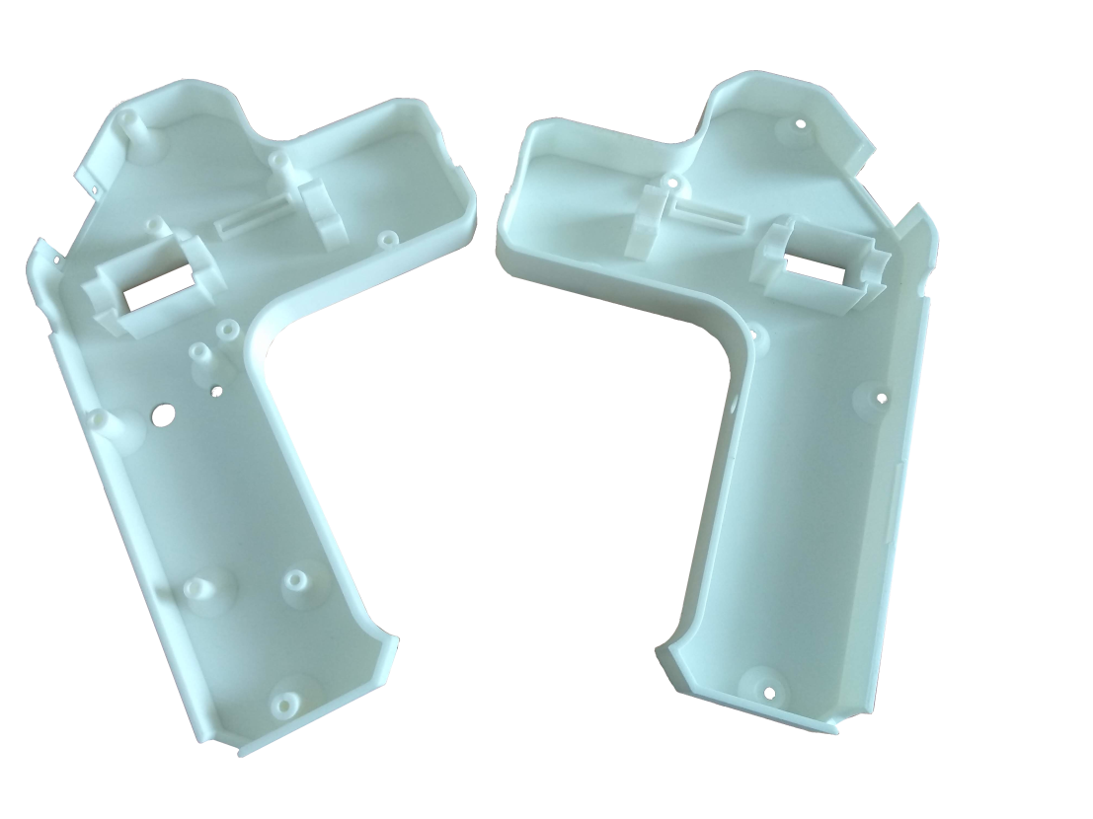

Obrázek 4.2: Finální verze obalu

# Návrh DPS

Deska plošných spojů (DPS) byla navrhnuta v programu Eagle [17] s využitím několika dalších knihoven. Deska byla navrhována jako dvouvrstvá, což znamená, že součástky jsou z obou stran desky a navzájem jsou spojeny pomocí prokovených děr. Zároveň byla navrhována s ohledem na co nejmenší rozměry. Konečné rozměry jsou tedy 30 x 80 mm, ale kvůli přečnívající anténce na Wi-Fi a Bluetooth u ESP32 jsou rozměry osazené desky 36 x 80 mm. Desku jsem nechal na zakázku vyrobit v Číně se standardní tloušťkou 1,6 mm. Celé schéma zapojení včetně fotografie osazené desky je v příloze práce.

Deska obsahuje vstupní svorkovnici označenou jako X1, na kterou se přivádí vstupní napětí o velikosti 12 V. Toto napětí není přivedeno přímo na napájení desky, ale je zde navrhnut ještě spínací a zároveň ochranný obvod, který ochrání desku, pokud se vám podaří přehodit polaritu zdroje. Nedojde tak k poškození celé desky, nebo některé z jejich částí. Dále deska obsahuje i možnost hardwarově vypnout celou desku od napájení pro případy testování, jinak se celá deska vypíná skrze software přístupem právě k tomuto obvodu.

Na desce jsou rovněž umístěny 4 kontrolní LED, které slouží k rychlé vizuální kontrole jednotlivých napájecích napětí, jedna je zapojena přímo na vstupní napětí, další na 5 V a zbylé dvě jsou každá na jedno z 3,3 V napětí. Pro potřeby testování a kontrolu jsou na desce umístěný i tzv. testpady, což jsou malé pokovené plošky, které jsem umístil na všechna napájecí napětí, která se na desce nacházejí a usnadňují mi tak měření při hledání případné chyby. Po obvodu celé desky jsou vyvedeny přípojné plošky pro displej, motory, programátor, teplotní čidlo i topné těleso. Vedle vstupní svorkovnice jsou ještě prokovené díry pro pinheady na připojení step down modulu.

Deska se připevňuje do pouzdra pomocí vrutů, na které jsou připraveny v desce tři vyfrézované otvory o průměru 3,2 mm, jejichž rozteč je přesně sladěna s roztečí připravených distančních sloupků v pouzdře pistole.

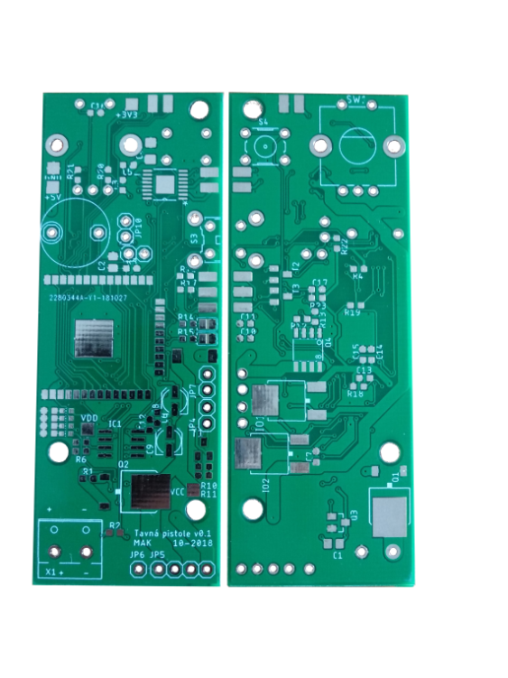

Obrázek 5.1: Vyrobené DPS

# Programování čipu ESP32

Pro vývoj softwaru jsem použil editor Visual Studio Code [18] do kterého jsem si doinstaloval vývojové prostředí PlatformIO [19]. Toto vývojové prostředí je speciálně určeno pro vývoj softwaru na jednočipová zařízení. Má mnoho výhod např. oproti originálnímu prostředí pro platformu Arduino Arduino IDE. Mezi hlavní výhody lze například zařadit našeptávání a dokončování příkazů, jednoduchou správu a tvorbu knihoven, podporu mnoha různých desek a mikrokontrolérů. Při programování je prvním důležitým krokem zvolit tzv. framework, který se bude používat, což je jakási základní sada příkazů, která usnadňuje programování. Já jsem zvolil Arduino framework, rozhodl jsem se tak především díky jeho jednoduchosti a celkem dobré technické dokumentaci. U čipu ESP32 si můžeme zvolit ještě framework ESP‑IDF, který je vyvíjen přímo firmou Espressif a umožňuje použití pokročilejších funkcí mikrokontroléru, pro mé potřeby však stačí Arduino framework . Celý kód je psán v jazyce Wiring a C++ a je rozdělen na dvě hlavní funkce.

První z funkcí je setup, která se spustí pouze jednou ihned po startu mikrokontroléru. V této funkci se inicializuje celý mikrokontrolér, nastaví se všechny potřebné piny jako vstupní nebo výstupní. V dalších krocích se nastaví a připraví SPI sběrnice pro komunikaci s AD převodníkem, sériová linka pro případnou komunikaci s počítačem pro ladění programu, zahájí se komunikace přes I2C sběrnici s displejem, nastaví se hodnoty PID regulátoru pro řízení ohřevu a jako poslední se provede nastavení rotačního enkodéru.

Druhou hlavní funkcí je funkce loop. Tato funkce je spouštěna cyklicky ve smyčce po celou dobu běhu mikrokontroléru. Jako první se zkontroluje změna stavu na kterémkoliv z tlačítek nebo otočení rotačního enkodéru. Jako další se provede měření teploty na hrotu pistole, podle které se dále pomocí PID regulátoru vypočte hodnota PWM, která se pošle do spínacího tranzistoru ohřevu. Jako další se provede funkce, která vyhodnocuje, v jaké části ovládacího menu se nacházíte, co bylo momentálně zmáčknuto, a podle toho se provedou další funkce. Následně se všechny informace vykreslí na displej. Následně se podle dříve zjištěných údajů spustí motory. Celá smyčka je ukončena výpisem skutečné teploty, nastavené teploty a hodnoty PWM přes sériovou linku. Tento výpis nemá žádný funkční vliv na celý chod programu a je určen pouze pro rychlejší vývoj a nastavení PID regulátoru, jelikož jsem si tyto hodnoty nechával v počítači programem, kterému se říká plotter, vykreslovat do grafu a tak jsem viděl v reálném čase chování při změně některé z konstant regulátoru. To mi umožnilo zjistit, zda je regulace dostatečně rychlá, přesná a stabilní.

Celý program, včetně všech použitých knihoven je k dispozici na přiloženém CD.

# Ovládání tavné pistole

Jako první krok, abychom vůbec mohli pistoli používat, je nutné připojit napájecí zdroj pomocí konektoru XT60, ten jsem zvolil kvůli nemožnosti jej přepólovat, jelikož je zapojení označeno přímo na konektoru, pokud by se vám to i tak povedlo, je na desce přítomen již výše zmíněný ochranný obvod. Jakmile máme připojeno napájení, můžeme celou pistoli zapnout. Provedeme to jednoduchým stiskem tlačítka, které je umístěno na boku tavné pistole hned vedle rotačního enkodéru.

To, že se pistole zapnula, poznáme podle toho, že se nám na displeji zobrazí jednoduché grafické menu, kde je vše potřebné k provozu pistole. Na displeji vidíme na prvním řádku skutečnou teplotu hrotu pistole. Menu má na základní obrazovce k dispozici na výběr tři položky. První položkou je nastavená teplota, další je možnost vypnutí a poslední položkou lze aktivovat vysunutí lepidla.

Pro pohyb v menu používám rotační enkodér, díky kterému lze vyhodnotit, jestli bylo otočeno doleva nebo doprava a podle toho se posouváme skrze menu. Pokud chcete některou z položek vybrat, nebo naopak potvrdit výběr např. při vypínání, musíme rotační enkodér zmáčknout. Pro nastavení teploty si proto vybereme položku první (ikona teploměru s šipkou) a potvrdíme její výběr stiskem, jakmile je tato volba vybraná, začne nám blikat hodnota nastavené teploty a my ji můžeme otáčením enkodéru měnit po 5 °C. Když už nechceme teplotu měnit, jednoduše opět zmáčkneme enkodér a jsme zpět v základním menu.

Vysunutí lepidla provedeme zvolením položky vysunout lepidlo. Po její aktivaci se provede zahřátí na dostatečnou teplotu, aby se lepidlo dalo bezpečně vysunout, a začne proces vysouvání. Uživatel je poté vyzván k manuálnímu ukončení vysouvacího procesu.

Vypínání tavné pistole probíhá velice podobně. Zvolíme položku v levém dolním rohu, budeme vyzváni k potvrzení, jestli chceme opravdu pistoli vypnout. Po potvrzení dojde k vypnutí pistole a jediná možnost, jak ji opět zapnout je přes tlačítko uvedené hned na začátku této kapitoly.

Na displeji se zobrazují ještě další ikonky a hodnoty, které jsou pouze informačního rázu. Vpravo nahoře se při překročení 50 °C ukazuje ikonka upozorňující na horké předměty, která při aktivním ohřevu bude ještě blikat. Poté se na displeji zobrazí ještě dvě čísla, kde horní je počet, kolikrát mikrokontrolér vykonal hlavní smyčku programu a slouží spíše pro orientaci při vývoji, ale lze díky němu odhadnout i výjimečné nechtěné zamrznutí nebo zacyklení programu. Spodní hodnota udává aktuální velikost PWM signálu pro ohřev (0-255).

# Závěr

Cílem této práce bylo navrhnout a vyrobit tavnou pistoli s nastavitelnou teplotou, kterou si bude pistole sama udržovat. I přes některé počáteční komplikace se mi podařilo celé zařízení uvést do provozu. Spolehlivě funguje nastavování a následná regulace teploty i automatizované dávkování lepidla. Základní cíl práce byl tedy splněn.

Ve zdokonalování této práce plánuji dále pokračovat. V plánu je přidat akumulátor, aby se usnadnilo používání pistole a lepení i bez přístupu k elektrické síti. Také mám v plánu bezdrátové ovládání a monitorování ať už skrze Wi-Fi či Bluetooth. Díky tomu, že budu schopen ovládat pistoli bezdrátově, budu moci spojit více pistolí dohromady a ovládat je všechny zároveň. Tuto možnost by ocenili zejména modeláři, kteří potřebují lepit více než deset ploch u žeber křídla zároveň a pokud použijí normální tavnou pistoli, tak než dojdou k poslednímu žebru, je lepidlo na prvním již tuhé a spojení není vůbec ideální. Další možností je ovládání skrze nožní pedál, který může být připojen jak bezdrátově, tak i drátem a velice ulehčí práci, pokud budete mít něco většího, u čehož potřebujete mít obě ruce volné pro práci.

Tato práce mi přinesla mnoho nových poznatků a zkušeností z mnoha oborů. Při vytváření celé této práce jsem pracoval se softwarem pro navrhování plošných spojů, softwarem pro 3D modelování a 3D tiskárnou. Získal jsem zkušenosti hlavně z toho, že jsem vytvářel celou práci od základního návrhu až po finální výrobu a tím jsem si vyzkoušel, jak je důležité propojení softwaru a hardwaru společně s praktickou funkčností.

# Seznam použité literatury a zdrojů informací

1. **GM electronic, spol. s.r.o.** Napájecí adaptér síťový 12V 5000mA 5,5/2,1/10mm T2 VSZ-12-05 | GM electronic, spol. s.r.o. *GM electronic | elektronické součástky, komponenty . | GM electronic, spol. s.r.o.* [Online] [Citace: 15. prosince 2018.] https://www.gme.cz/napajeci-adapter-sitovy-12v-5000ma-5-5-2-1mm-t2-vigan.

2. **Espressif.** ESP32 Overview | Espressif Systems. *Espressif Systems - Wi-Fi and Bluetooth chipsets and solutions.* [Online] [Citace: 22. listopadu 2018.] https://www.espressif.com/en/products/hardware/esp32/overview.

3. **Aliexpress.com.** ESP 32S ESP WROOM 32 ESP32 ESP 32 Bluetooth and WIFI Dual Core CPU with Low Power Consumption MCU ESP 32 modules-in Integrated Circuits from Electronic Components &amp; Supplies on Aliexpress.com | Alibaba Group. [Online] [Citace: 2. února 2019.] https://www.aliexpress.com/item/ESP-32S-ESP-WROOM-32-ESP32-ESP-32-Bluetooth-and-WIFI-Dual-Core-CPU-with-Low/32813569442.html.

4. **Silicon Labs.** CP2102-9.pdf. *Silicon Labs.* [Online] [Citace: 23. listopadu 2018.] https://www.silabs.com/documents/public/data-sheets/CP2102-9.pdf.

5. **GM electronic, spol. s.r.o.** Platinové teplotní čidlo PT1000 - 1000R | GM electronic, spol. s.r.o. *GM electronic | elektronické součástky, komponenty . | GM electronic, spol. s.r.o.* [Online] [Citace: 7. února 2019.] https://www.gme.cz/platinove-teplotni-cidlo-pt1000-1000r.

6. **Microchip Technology.** 21034c.book. *Home | Microchip Technology.* [Online] [Citace: 17. ledna 2019.] http://ww1.microchip.com/downloads/en/devicedoc/21034d.pdf.

7. **STMicroelectronics.** Very low drop voltage regulator with inhibit function. *Home - STMicroelectronics.* [Online] [Citace: 14. prosince 2018.] https://www.st.com/resource/en/datasheet/cd00000546.pdf.

8. **Materialpro3d.cz.** Keramické topné tělísko 12V/40W - Materialpro3d.cz. *Materiály a doplňky pro 3D tisk - filamenty - Materialpro3d.cz.* [Online] [Citace: 28. ledna 2019.] https://www.materialpro3d.cz/nahradni-dily-pro-3d-tiskarny/keramicke-topne-telisko-12v-40w/.

9. **Vishay.com.** si4134dy.pdf. *Vishay - manufacturer of discrete semiconductors and passive components.* [Online] [Citace: 14. listopadu 2018.] http://www.vishay.com/docs/68999/si4134dy.pdf.

10. **DH servis.** Pulsně šířková modulace. *\*DH servis* Vývoj a výroba elektroniky na zakázku.* [Online] [Citace: 12. ledna 2019.] http://www.dhservis.cz/psm.htm.

11. **Texas Instruments Incorporated.** DRV8833 Dual H-Bridge Motor Driver datasheet (Rev. E). *Analog, Embedded Processing, Semiconductor Company, Texas Instruments - TI.com.* [Online] [Citace: 16. ledna 2019.] http://www.ti.com/lit/ds/symlink/drv8833.pdf.

12. **Monolithic Power Systems.** MP2315_r1.01.doc. *MPS | Monolithic Power Systems.* [Online] [Citace: 12. ledna 2019.] https://www.mouser.com/ds/2/277/MP2315_r1.01-478439.pdf.

13. **Arduino-shop.cz.** Step down modul napájení mini buck - nastavitelný DC-DC 4,5-24V | arduino-shop.cz. *Arduino-shop.cz: VELKOOBCHOD, MALOOBCHOD S ARDUINEM.* [Online] [Citace: 15. listopadu 2018.] https://arduino-shop.cz/arduino/1738-step-down-modul-napajeni-mini-buck-nastavitelny-dc-dc-12-24v-na-5v-3a-1502185417.html.

14. **Solomon systech.** SSD1780. [Online] [Citace: 1. února 2019.] https://cdn-shop.adafruit.com/datasheets/SSD1306.pdf.

15. **Arduino-shop.cz.** Stejnosměrný motor s převodovkou DC 6V 30 RPM N20 | arduino-shop.cz. *Arduino-shop.cz: VELKOOBCHOD, MALOOBCHOD S ARDUINEM.* [Online] [Citace: 19. prosince 2018.] https://arduino-shop.cz/arduino/1236-stejnosmerny-motor-s-prevodovkou-dc-6v-30-rpm-n20-1458424606.html.

16. **WDT s.r.o.** Solidworks - kompletní 3D softwarové nástroje. [Online] [Citace: 2. února 2019.] https://www.solidworks.cz/.

17. **Autodesk.** EAGLE | PCB Design Software | Autodesk. [Online] [Citace: 3. února 2019.] https://www.autodesk.com/products/eagle/overview.

18. **Microsoft.** Visual Studio Code - Code Editing. Redefined. [Online] [Citace: 5. února 2019.] https://code.visualstudio.com/.

19. **PlatformIO.** An open source ecosystem for IoT development. [Online] [Citace: 25. listopadu 2018.] https://platformio.org/.

20. **LEAR.** Teorie lepení - LEAR. [Online] [Citace: 5. ledna 2019.] http://users.fs.cvut.cz/libor.benes/vyuka/lepeni/Teorie_lepeni%20_%20LEAR.pdf.

21. **WIKIPEDIE.** Termoplast. [Online] [Citace: 7. ledna 2019.] https://cs.wikipedia.org/wiki/Termoplast.

# Seznam obrázků

Obrázek 3.1: Blokové schéma zapojení pistole 10

Obrázek 3.2: Síťový napájecí adaptér [1] 11

Obrázek 3.3: Mikrokontrolér ESP WROOM 32 [3] 12

Obrázek 3.4: Platinové teplotní čidlo PT1000 [5] 16

Obrázek 3.5: Zapojení teplotního čidla 17

Obrázek 3.6: Topné těleso [8] 19

Obrázek 3.7: Pulzně šířková modulace [10] 20

Obrázek 3.8: Schéma zapojení H můstku DRV8833 21

Obrázek 3.9: Step down modul [13] 22

Obrázek 3.10: OLED displej 23

Obrázek 4.1: Použitý motor s převodovkou 1:60 [15] 24

Obrázek 4.2: Finální verze obalu 25

Obrázek 5.1: Vyrobené DPS 26

# Seznam příloh

A. Schéma celkového zapojení napájecí části 35

B. Schéma celkového zapojení logické části 36

C. Fotografie osazené desky 37

D. Struktura přiloženého média 38

# Seznam použitých odborných výrazů

**FreeRTOS** Nízkoúrovňový operační systém pro mikrokontroléry

**I2C** Inter-Integrated Circuit, datová sběrnice

**SPI** Serial Peripheral Interface, datová sběrnice

**UART** Universal Asynchronous Receiver and Transmitter, sériová komunikace

**CAN** Controller Area Network, průmyslová datová sběrnice

**Wi-Fi** Wireless Fidelity, bezdrátová komunikace v rámci počítačových sítí

**Bluetooth** Standard pro bezdrátovou komunikaci

**DPS** Deska plošných spojů

**SMD** Surface Mount Device, způsob pájení součástek pouze na povrch DPS

**SRAM** Static Random Access Memory, statická operační paměť

**Flash** **paměť** Elektronicky přepisovatelná nevolatilní paměť

**USB** Universal Serial Bus, univerzální sériová sběrnice pro připojení periferií

**Ethernet** Technologie používaná při komunikaci počítačů v místní síti

**FPS** Frames per Second, hodnota udávající počet obnovení za sekundu

**ADC** Analog to Digital Converter, převodník analogové veličiny na digitální

**PID** **regulátor** Proporciálně Integračně Derivační regulátor

**PWM** Pulse Width Modulation, pulzně šířková modulace

**LED** Light-Emitting Diode, světlo emitující dioda

**Step** **down** Měnič, který funguje na spínaném principu a snižuje napětí

**LCD** Liquid Crystal Display, technologie displeje z tekutých krystalů

**OLED** Organic Light-Emitting Diode, svítívá dioda z organických materiálů

**PLA** Polylactic Acid, polyesterový biologicky odbouratelný materiál

**IDE** Integrated Development Environment, vývojové prostředí

# Schéma celkového zapojení napájecí části

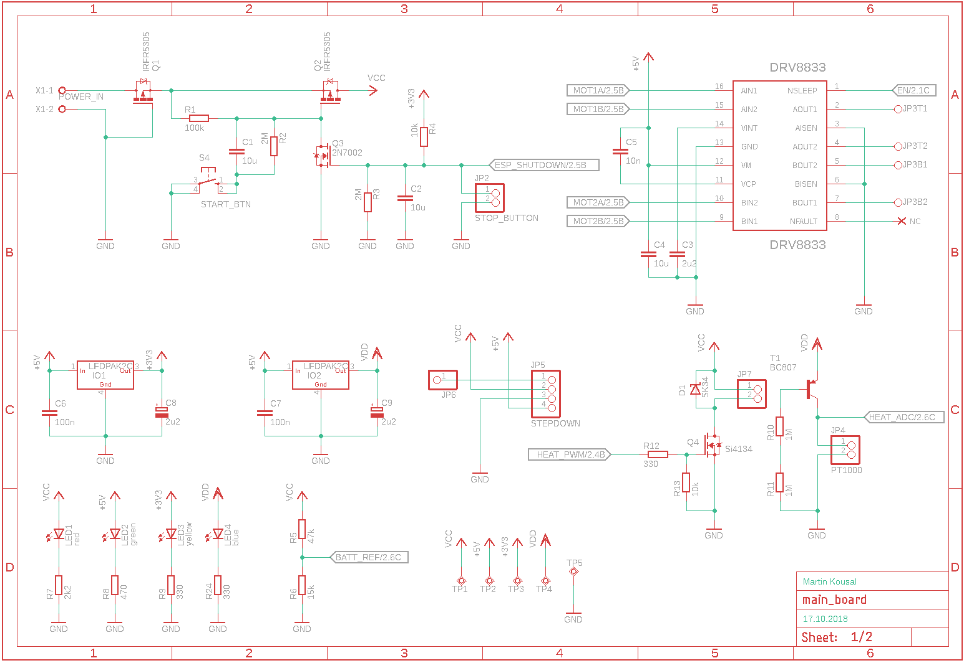

# Schéma celkového zapojení logické části

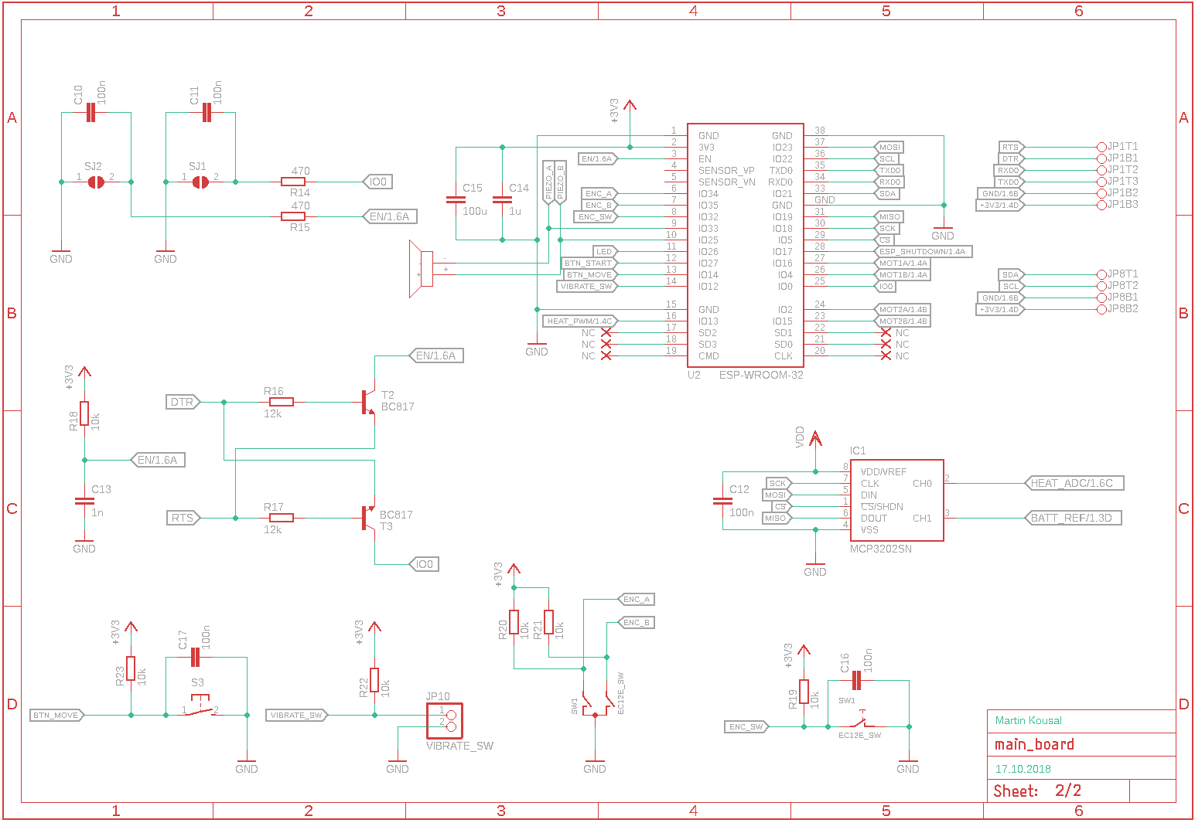

# Fotografie osazené desky

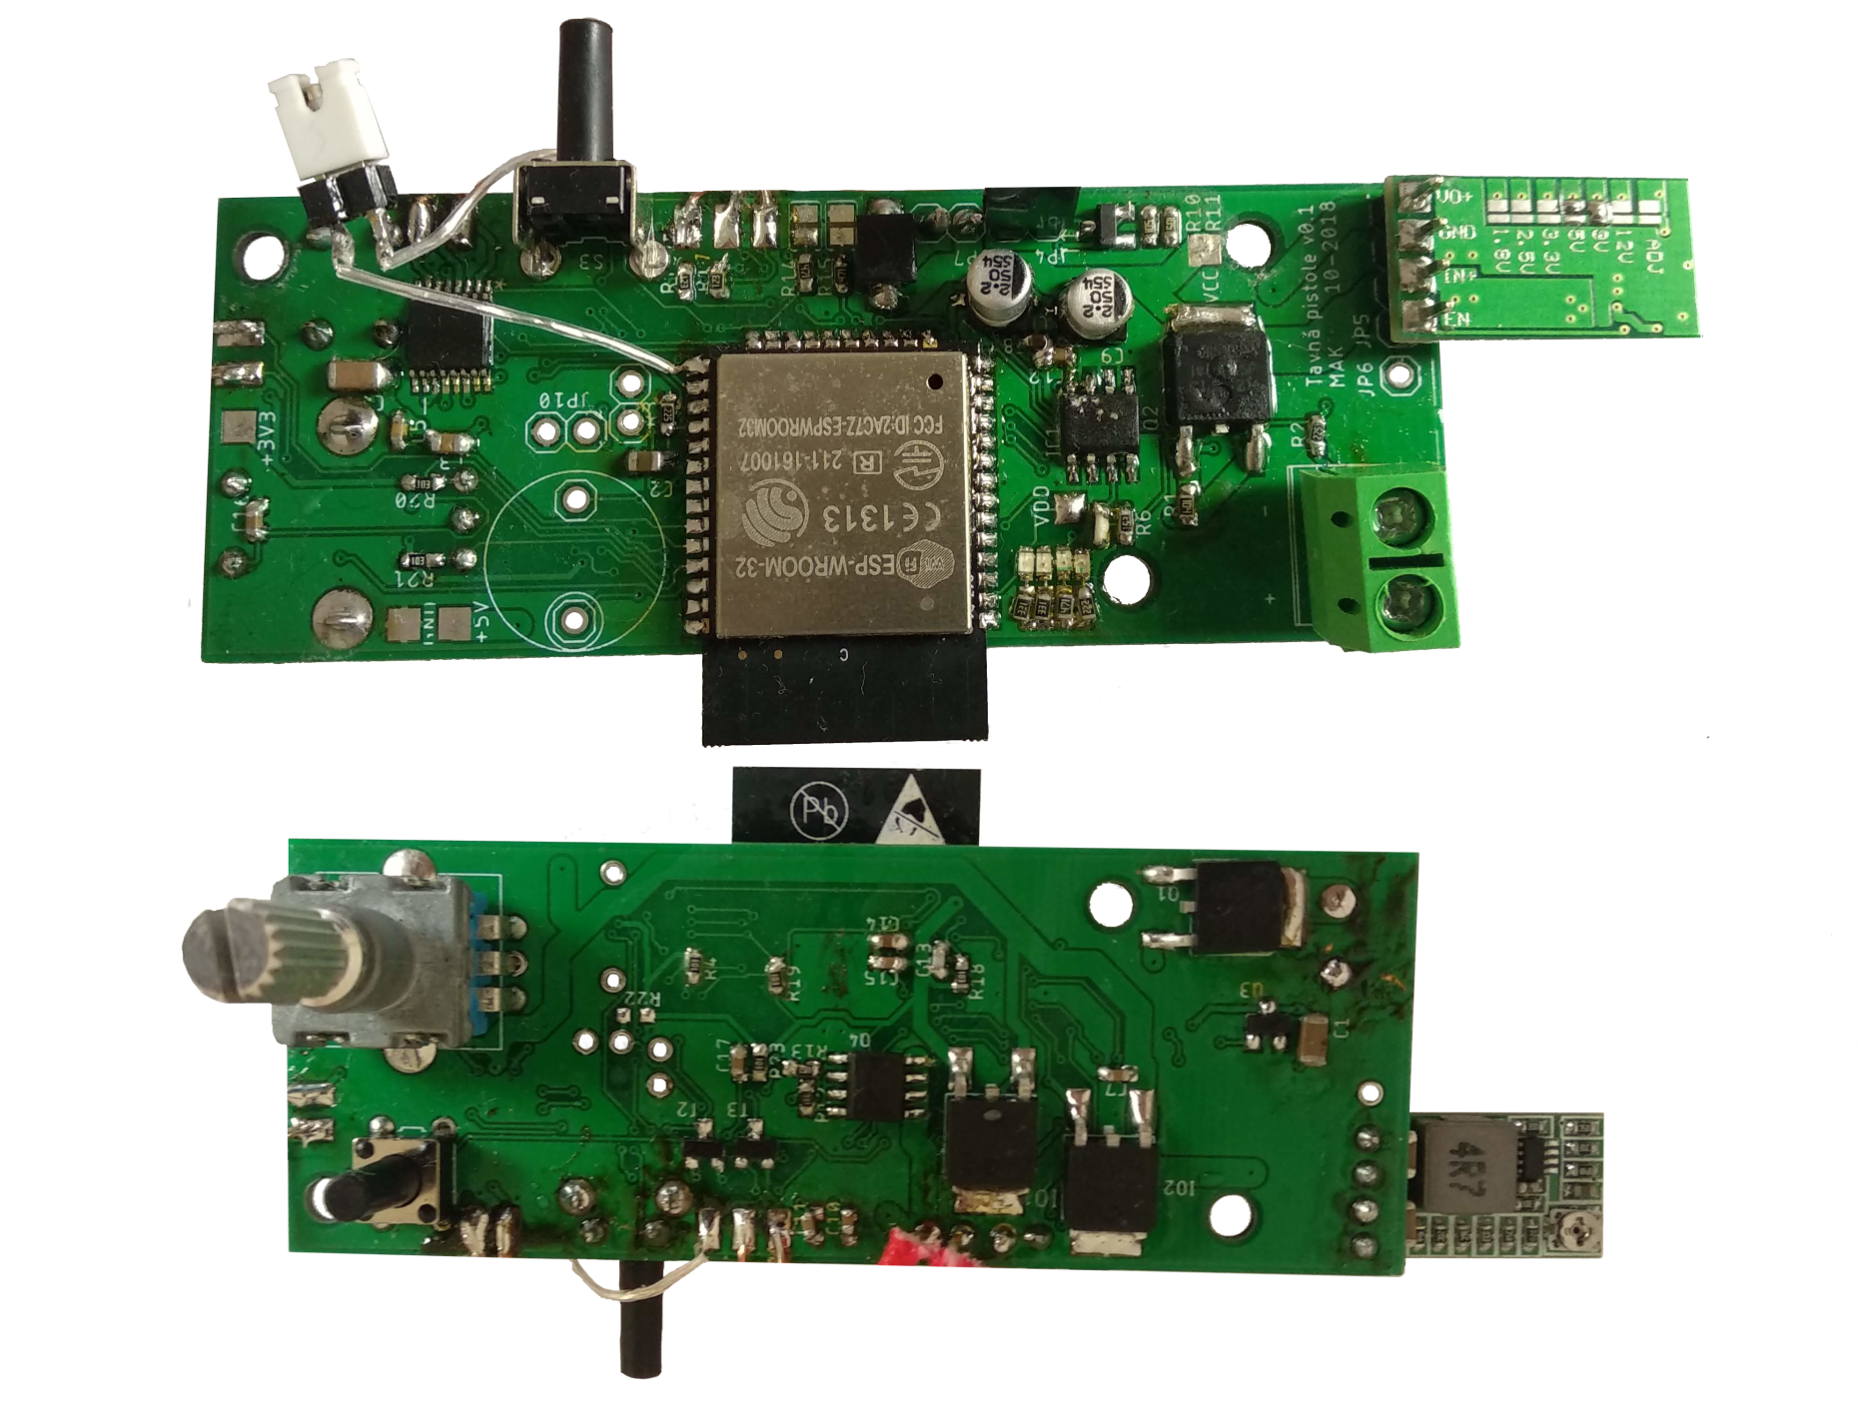

# Struktura přiloženého média

/ Kořenový adresář přiloženého CD

|

| text_prace.pdf Text práce ve formátu PDF

|

+---fw Visual Studio Code (v1.29.1) + PlatformIO (v3.6.4)

| program.zip Vyexportovaný kód pro mikrokontrolér

|

+---hw EAGLE (v9.2.1)

| eagle.epf

| libraries.zip Knihovny pro Eagle

| main_board.brd Deska plošných spojů

| main_board.sch Schémata zapojení

|

\---mec SOLIDWORKS 2018

DISPLAY OLED.SLDPRT

HOTEND.SLDPRT

main_board v16.SLDASM

MOTORY.SLDPRT

OBAL_A.SLDPRT

OBAL_B.SLDPRT

PISTOLE.SLDASM

XT60.SLDPRT